**豆粕期权周报**

1. **标的上周走势回顾:**

国内豆粕主力合约M2001上周开盘价2930，收盘价2989，单周上涨3.78%。国庆长假后豆粕大幅高开，但当天还是有所回落，随后连续上涨，势头比较强。

1. **国际市场方面：**

USDA10月供需报告将2019/20年度美国大豆产量预估从9月的36.33亿蒲式耳下调至35.5亿蒲式耳，并将其对2019/20年度大豆期末库存的预估从上月的6.4亿蒲式耳下调至4.6亿蒲式耳。将大豆单产预估从9月份的每英亩47.9蒲式耳下修至46.9每英亩，这低于分析师的预期。

巴西作物机构Conab预估，巴西农户在2019-2020年度将生产创纪录高的大豆，因生产商增加种植面积，且今年年末天气情况预期好转。巴西农户今年预期将生产1.204亿吨大豆，今年的大豆播种已经开始，产量料较2018-2019年度的1.15亿吨增加4.7%。今年大豆种植面积预估增加1.9%，至3,660万公顷。

周五(10月11日)中美双方贸易谈判代表在两国元首重要共识指导下，就共同关心的经贸问题进行了坦诚、高效、建设性的讨论。双方在农业、知识产权保护、汇率、金融服务、扩大贸易合作、技术转让、争端解决等领域取得实质性进展。双方讨论了后续磋商安排，同意共同朝最终达成协议的方向努力。特朗普表示很高兴看到，美中经贸磋商取得了实质性的第一阶段成果，这对美中两国和世界都是重大利好。希望双方团队抓紧工作，及早确定第一阶段协议文本，并继续推进后续磋商。

1. **国内方面：**

国内豆粕行情窄幅涨跌互现。其中，大连地区油厂豆粕价格：43%蛋白：11-1月基差2001+200。天津地区行情油厂豆粕价格：43%蛋白：11-1月基差2001+120。广东东莞地区油厂豆粕价格：43%蛋白：3000元。广西防城港外资地区油厂豆粕价格：43%蛋白：3000元/吨。连云港地区油厂豆粕价格：43%蛋白：3020元/吨。

1. **下周预期：**

USDA10月供需报告利多，中美贸易谈判取得实质性进展，但国内市场受助于近期库存偏低支撑，并没有出现大幅下跌的走势，但后续随着大豆到港量不断增加，国内豆粕将很难维持当前的强势，预计本周豆粕将转为震荡偏弱。

1. **期权操作建议：**

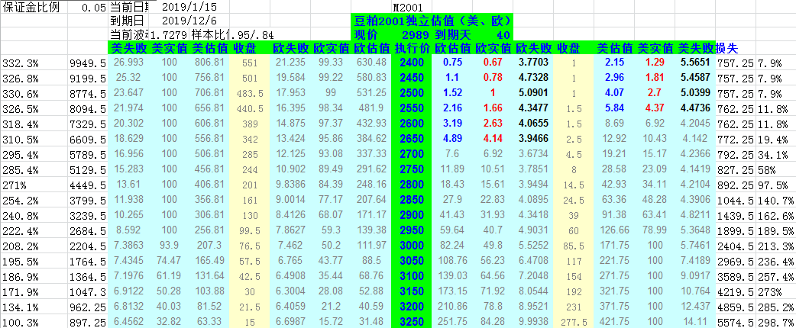

本周豆粕大幅上涨，但周末传出中美贸易谈判取得实质性进展，后续豆粕走势存疑，目前期权方面看涨端合约价格偏高，但风险仍然比较大，看跌端则价格过低，并没有出现太好的机会，可以继续观望，关注看涨端合约机会。

**金鹏经济研究所**

**联系电话：66211412**

**免责声明：本研究报告由金鹏经济研究所提供，其中观点仅代表分析师个人观点，出现的价位及操作建议仅体现分析师个人分析思路，分析师力求报告内容所述信息的可靠、准确及完整，但不保证报告所述信息及结论的准确性。本报告所提出的观点、结论和建议仅供投资者参考，不能当然作为投资研究决策的依据，也不能成为本公司承担明示或暗示的道义或法律责任的依据。**